TC-860S 直播切换台

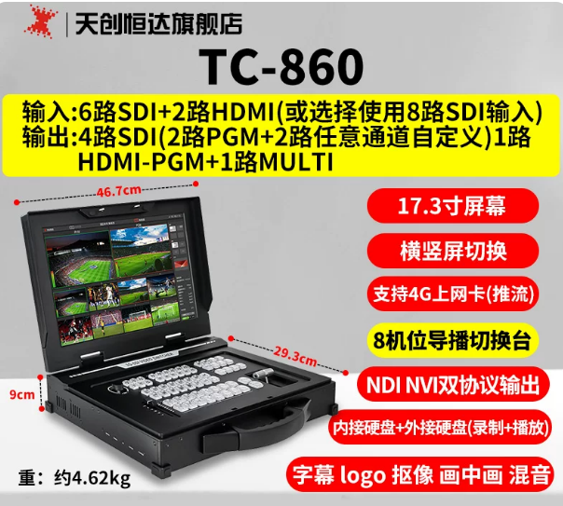
使用手册_v1.0

目录

1、 前言 1
2、 接口说明 2
  - 、 接口布局 2
  - 、 接口说明 2
  - 、 设备连接 4
3、 面板按键说明 5
  - 、 按键布局 5
  - 、 按键功能 5
    - 、 菜单设置 5
    - 、 通道按键 5
    - 、 通道切换 6
    - 、 音频设置 6
    - 、 画中画设置 6
    - 、 特技设置 7
    - 、 推流设置 7
    - 、 DDR 文件播放 7
    - 、 录制设置 8
    - 、 字幕/台标设置 8
    - 、 亮键/键混设置 8
    - 、 其他设置 8
    - 、 预留功能 9
4、 多画面主界面说明 10
5、 功能和系统设置说明 11
  - 、 通道管理 11
  - 、 DDR1/2 视频通道设置 12
  - 、 调音台管理 13
  - 、 字幕设置 14
  - 、 多画面设置 15
  - 、 转场特技 16
  - 、 录制管理 17
  - 、 推流管理 18
  - 、 网络管理 19
  - 、 本机设置 20
6、 网页设置 20
  - 、 状态显示 21
  - 、 主机设置 22
  - 、 IP 流设置 22
  - 、 应用设置 23
  - 、 台标设置 24
  - 、 字幕设置 24
  - 、 系统更新 25

非常感谢您使用本公司便携式导播台产品！在使用本产品之前，敬请仔细阅读使用手册。本手册详细介绍了便携式导播台的功能、安装和使用操作的一般原则即方法。
本系列便携式导播台是一款高性能，多功能的直播切换台产品。本手册适用于便携式导播台系列产品。

一般安全要求
为防止本产品或其他相连接的任何产品受到损坏，为了避免可能发生的危险，本产品只能在规定的范围内使用，在安装和使用产品之前，请阅读下列安全注意事项。
    - 本产品只能由专业的技术人员去执行安装和维修，不能安装在由雨淋和潮湿的地方，不能超出限定温度、湿度或电源规格的状态下使用。
    - 轻拿轻放，请勿用力挤压机芯结构部件，以免造成设备故障。
    - 为了保障设备安全正常运行，请使用随机附带的电源适配器。

、 接口布局

【TALLY】 | 【USB/LAN】
TALLY接口，DB25 | USB2.0：录制、文件播放USB3.0：录制、文件播放UVC：PGM-USB信号输出LAN：管理+直播口

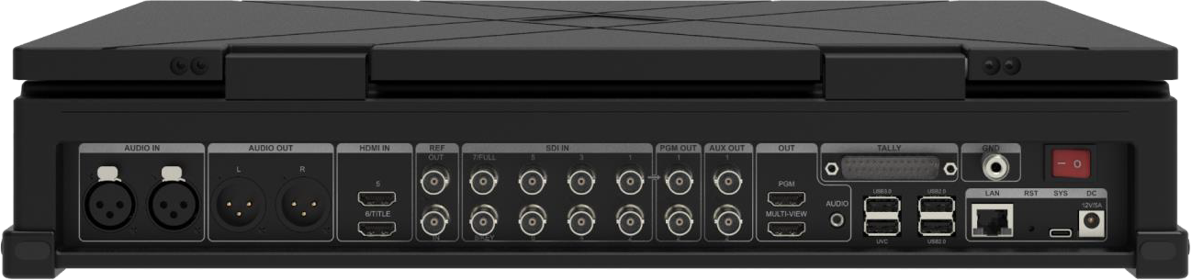
、 接口说明

【信号输出】
PGM1~2 ：BNC高清视频信号输出AUX1~2 ：BNC自定义信号输出PGM-HDMI ：HDMI高清信号输出MULTI-VIEW ：多画面输出接口Ref-out：同步信号输出
【信号输入】
SDI 1~8 ：SDI高清视频信号输入，SDI1支持断电直通
SDI 7~8 ：支持作为FULL+KEY信号输入HDMI 5~6 ：HDMI1.4高清视频信号输入HDMI 6 ：支持亮键输入
Ref-in：同步信号输入
【同步信号】
Ref-in/out：同步信号输入输出
【音频信号】
AUDIO-IN ：卡侬头音频信号输入
AUDIO-OUT ：卡侬头音频信号输出
【音频信号】
AUDIO-OUT ：3.5mm输出音频监听
【其他】
I/O：电源开关
DC-12V3A：电源适配器接口SYS：Mirco-USB调试接口RST：复位键
GND：接地

① SDI 嵌入式视频信号输入输出
图示编号 | 接口名称 | 接口定义 | 接口说明
① | SDI IN1~8 | 高清视频信号输入 | 支持嵌入音频，兼容 3G、HD、720P
① | FULL/KEY  （SDI IN7~8） | 键混信号输入 | - 支持嵌入音频，兼容 3G、HD、720P  - DSK 按键点亮后，键混功能启用：【FULL】接入填充信号、  【KEY】：接入键控输入
② | PGM OUT | 高清视频信号输出 | 各个通道接入的信号制式和幅面会自动上下变换输出。
② | AUX1~2 | 自定义信号输出 | 支持自定义为PGM、SDI IN1~8、HDMI IN5~6 接口画面
说明：
1、信号输入制式显示在主界面对应通道窗口标题栏上；
2、AUX 切换到通道接口画面时，输出制式与输入制式相同；
3、通道名称支持修改，支持

② HDMI 嵌入式视频信号输入输出
图示编号 | 接口名称 | 接口定义 | 接口说明
① | HDMI-IN5~6 | HDMI-IN 1.4 | HDMI IN5/SDI IN5 在自定义设置时，只能二选一；  HDMI IN6/SDI IN6 在自定义设置时，只能二选一
① | TITLE  （HDMI IN6） | 亮键信号输入 | TITLE 按键点亮后，亮键功能启用：【TITLE】接入纯色底 PPT 字幕上屏
② | PGM OUT | HDMI-OUT 1.4 | 支持自定义为PGM、SDI IN1~8、HDMI IN5~6 接口画面
② | MULTI-VIEW | HDMI-OUT 1.4 | - 支持 1 路MULTI-VIEW I 嵌入式高清视频信号输出用于信号监看  - 此通道固定输出制式为：1080P60

说明：
1、 MULTI VIEW 多画面输出制式固定为：1080P60；
2、 信号输入制式显示在主界面对应通道窗口标题栏上；
3、 通道名称支持修改，支持

③ AUDIO：音频信号
图示编号 | 接口名称 | 接口定义 | 接口说明
③ | AUDIO-IN L/R | 卡侬头音频信号输入 | 平衡模式信号，支持左右声道单向输入
③ | AUDIO-OUT L/R | 卡侬头音频信号输出 | 平衡模式信号，支持左右声道单向输出
③ | AUDIO | Φ3.5 音频监听输出 | 支持模拟双声道音频输出
说明：对应音频状态可在主机多画面菜单【音频管理】中查看，可设置禁用/开启两种模式，支持音量调节（- 20DBFS～80DBFS 间可调，0DBFS 表示输入原声，不进行音量调节）、延时调节（0～2000ms）
④ 同步信号：
图示编号 | 接口名称 | 接口定义 | 接口说明
④ | REF-IN | 同步信号输入 | 同步信号输入
④ | REF-OUT | 同步信号输出 | 同步信号输出

⑤ USB/LAN/RS422：播放/管理

图示编号 | 接口名称 | 接口定义 | 接口说明
⑥ | USB2.0 | 移动外设接入 | 文件播放
⑥ | USB3.0 | 移动外设接入 | 文件播放/录制
⑥ | UVC | PGM-UVC 输出 | 可作为虚拟摄像头信号接入到其他采集设备中  - 支持 1 路PGM-UVC 输出  - UVC 输出制式跟随PGM
⑥ | LAN | 直播/管理口 | 千兆网口（1000Mb），默认自动获取 IP，改网口可进后台 web 管理
⑥ TALLY/其他

图示编号 | 接口名称 | 接口定义 | 接口说明
⑦ | SYS | Type-C | 专业人员设备检测，请勿作为充电口使用
⑦ | DC-12V/3A | 电源适配器接口 | 请使用配套电源，勿接入超过 36W 电源适配器
⑦ | GND | 接地 | 用于地线连接，避免漏电伤害人体，减少设备在工作时相互干扰
⑤ | TALLY 输出 | DB25 | 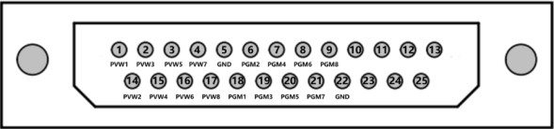

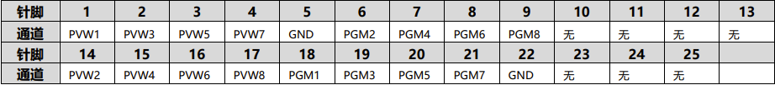

、 设备连接
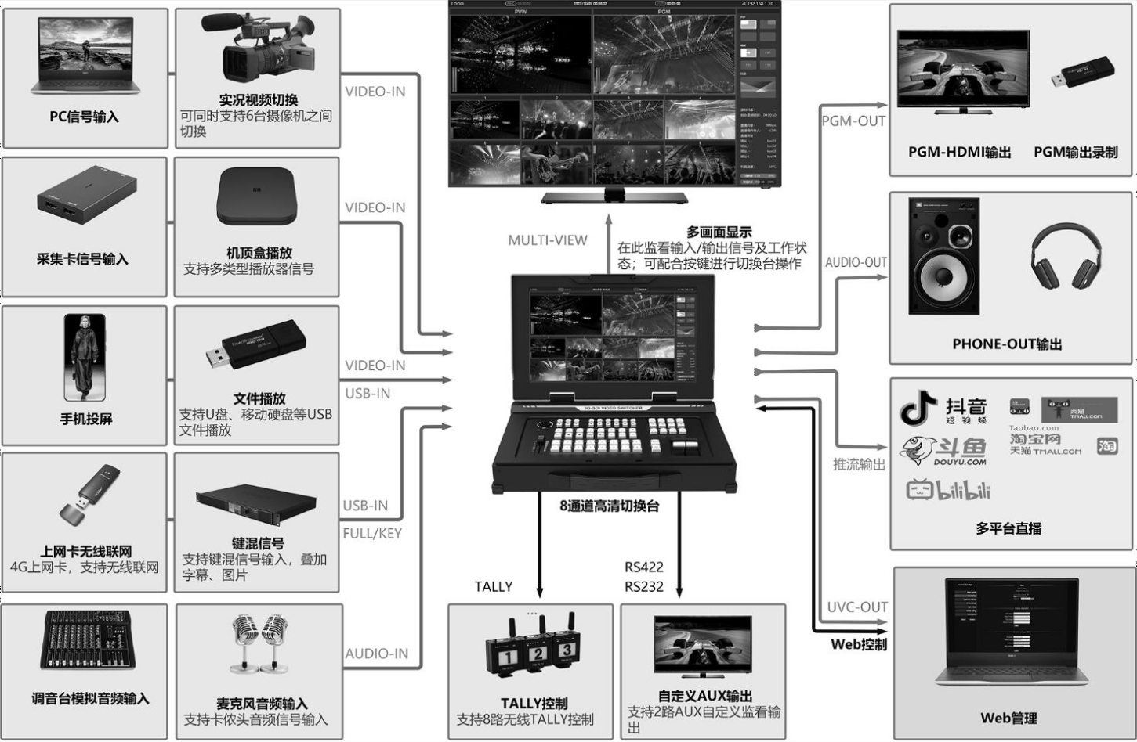

3、 面板按键说明

、 按键布局

旋钮菜单控制模式，同菜单按键功能一致

旋钮控制区域菜单：调出菜单返回：退出

文件通道播放控制 左右输入声道调整：调整依次：DDR1、DDR2、模式切 卡侬音频输入增益，左右换、上一条、暂停/播放、下一条 声道分开控制
多功能区：
REC：开启录制LIVE：推流开关
PVW/PGM：PVW/PGM全屏
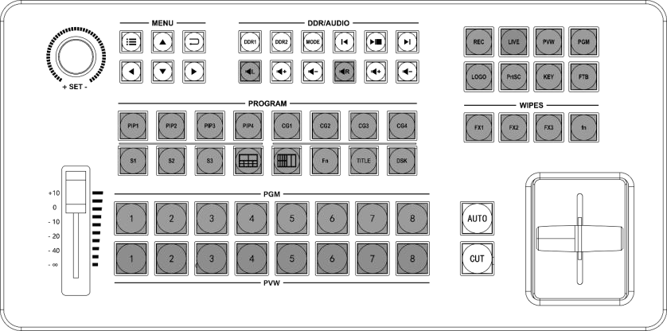
LOGO：台标开关FTB：应急信号

PIP功能区
PIP1~PIP4 自定义开窗模版
CG字幕功能CG1~CG4 4组字幕
特技切换速度
S1~S3 自定义切换速度
横竖屏导播模式切换

切换特技控制
FX1~FX3：自定义切换特效

键混控制
TITLE：对HDMI亮键进行控制，开启后启动亮键叠加， 关闭后作为视频通道DSK： FILL和KEY控制，开启后启动键混叠加，关闭后作为视频通道使用

PGM 1-8通道管理PVW 1-8通道管理
输出主音量控制

AUTO：带特技切换CUT：硬切

T-BAR 推杆

、 按键功能


、 菜单设置

 | 【菜单键】 | 进入设备菜单设置界面/退出或返回
 | 状态 | 常规状态下按键无背光灯，使用中按键灯为白色
 | 操作 | 点击【 】按键进入系统设置界面，点击【 】按键退出/返回上一级菜单
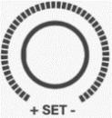 | 【旋钮】 | 设置主机菜单参数
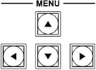 | 【 】 | 预留按键

、 通道按键

图示 | 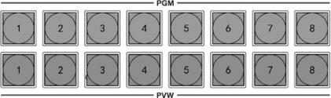
状态 | PGM 1~12 按键点亮为红色，停用不点亮。  PVW 1~12 按键点亮为绿色，停用不点亮。
功能 | 点按后对应通道信号直接输出到PGM(输出窗口)或PVW（预监窗口）。
说明 | 选中为PGM 主界面上对应通道外框为红色；选中为PVW 主界面上对应通道外框为绿色；同时选中，主界面上对应通道外框为黄色  未接入信号的通道点击无效。

 | 【AUTO】 | 将PVW 内容按照选择的时长和转场特效，自动切换到PGM
 | 状态 | 常规状态下按键无背光灯，启用过程中按键灯为白色
 | 操作 | 选择 PVW 信号待播信号，按下【AUTO】键，PVW 画面以对应特效切换至 PGM，原 PGM 画面切换到  PVW
 | 说明 | 特效切换过程中其他按键无效，切换完毕后，【AUTO】键自动熄灭
 | 【CUT】 | 将PVW 信号直接切换到PGM 输出，切换过程平滑无抖动
 | 状态 | 常规状态下按键无背光灯，启用过程中按键灯为白色
 | 操作 | 选择 PVW 信号待播信号，按下【CUT】键，画面直接输出到 PGM，原PGM 画面切换到 PVE
 | 说明 | 通道无信号或同一通道按键功能无效
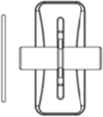 | 【T-Bar】 | 将PVW 信号按照配置特效，手动操作切换到PGM
 | 状态 | 推动过程中对应的行程灯常亮
 | 操作 | 选择 PVW 信号待播信号，向上轻推【T-Bar】滑杆，PVW 画面以对应特效切换到 PGM；向下轻推滑  杆，PVW 画面以配置特效方式回缩至PVW。
 | 说明 | １.特效速度随滑杆推速度而变。  ２.为保证画面效果，请勿急速推拉滑杆或将滑杆至于中间某位置。  ３.切换未完成时，行程灯不熄灭，此状态切换其他通道无效

、 音频设置

图示 | 
音频控制 | 外接音频输入设置
操作 | 点亮，卡侬头左声道输入静音  点亮，卡侬头右声道输入静音 调整对应声道音量大小
说明 | 音量增/减益值可通过音频设置界面查看
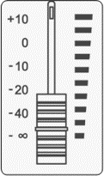 | 音频控制
 | 【音频推子】 | 调节PGM 输出音频音量大小
 | 操作 | 向上轻推滑杆，PGM 输出音频音量增加；向下轻推滑杆，PGM 输出音频音量降低。
 | 使用 | - 音频调整滑杆默认位于-∞（最下端，PGM 无音频输出），L 和R 通道的输出电平相同。  - 可以通过连接到本机背面的（耳机）插孔或通过多画面上显示的电平表来监控调整结果。

、 画中画设置

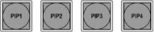 | 【PIP1-4】 | PGM 切换成对应的多画面
 | 状态 | 常规状态下按键无背光灯，启用过程中按键灯为白色
 | 编辑 | 通过系统菜单-画中画【PIP1~4】设置界面可设置多画面类型、图层窗口通道绑定和编辑
 | 操作 | 使用：点按【PIP1~4】任意按键，按键灯长亮，该多画面模板直接切换到 PGM 输出停用：点按长亮【PIP】按键，该多画面下屏，【PIP】按键熄灭，PGM 输出通道画面
 | 说明 | 系统内置多种 PIP 画中画 POP 平铺模式，【PIP1~4】按键可设置为不同的模版

画中画中根据不同的图层通道绑定信息，可实现丰富的包装和切换效果：
图层通道类型 | PIP 上屏后 | 效果 | Auto/Cut、TBar 切换功能
包含PGM | 点击【PGM1~8】 | 多画面上对应窗口实时切换，此时需要手动熄灭 PIP 按键后，  PGM 可直接上屏 | 正常
通道 1~8/PVW | 点击【PGM1~8】 | PIP 下屏，按键灯熄灭，切换到PGM 单通道显示 | 正常


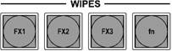  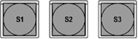 | 【FX1-3】 | 转场特效模板选择，按键对应转场模板及选中模板在主机多画面界面中显示  Fn 键预留
 | 【S1-3】 | 转场特效切换时长
 | 状态 | 常规状态下 S1 常亮，为启用状态
 | 编辑 | 通过 8 寸触摸屏-转场特技设置界面可设置转场特技效果和转场时长
 | 操作 | 使用：在按键板 PVW 中点亮（绿色）所需切换至 PGM 输出的信号通道，点按特效按键，按键点  亮表示选择该特效作为转场特效，配合推杆／【AUTO】按键使用
 | 说明 | 特效执行过程中，其他按键无效，须等特效执行完成方可使用

3.2.7、 推流设置

 | 【LIVE】 | PGM 画面实时推流，支持同时推送 4 路自定义地址、1 路 NDI 流、1 路NVI
 | 状态 | 启用过程中按键灯为绿色，停用不点亮
 | 编辑 | 推流设置：在U 盘Play 文件夹下创建stream.txt 的文件，添加推流名称【空格】推流地址，一路推流地址占一行，在菜单进入推流界面进行流地址的选择和设置  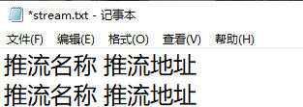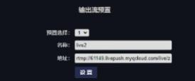  若在web 中已经配置推流地址，无需创建U 盘下的文件，可直接选择
 | 说明 | 1、系统支持最多 4 路自定义推流地址、1 路 NDI、1 路 NVI（需要配套第三方设备收流）；  2、主界面推流计时显示灰色未推流，直播推流后计时显示绿色 LIVE：xx:xx:xx 正在推流中；  3、系统通过 RJ45 网口连接网络和推流，推流过程中主界面上直播地址有以下几种状态： 推流名称显示为绿色，推流成功；  推流名称显示为红色，推流失败，请检查网络是否接通和推流直播地址是否输入正确； 推流名称前未选中，该地址未推流；  推流名称为--，表示未设置流地址  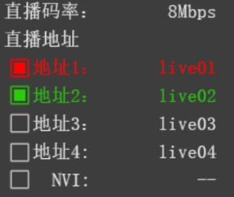  4、NVI 是定制推流协议，无配套设备不使用  5、推流地址读取成功后，插拔 U 盘不影响推流

、DDR 文件播放

图示 | 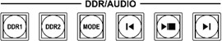
文件播放 | 【DDR1/2】选择文件通道，切换台支持最多 2 路视频通道  【  】切换文件播放模式：单条播放/单条循环/列表播放/列表循环/随机  【 】控制通道播放状态，上一条/播放暂停/下一条
操作 | U 盘中新建一个名命为“play”的文件夹→将播放文件放入“play”中→U 盘接入设备 USB 接口等待 1-5s→设备会自动识别U 盘并在多画面上显示U 盘信息→点击【DDR1】或者【DDR2】选择播放通道→在点击控制该DDR 通道播放文件内容和状态。  注意，在放置播放文件的地方需要添加 ddr1.txt/ddr2.txt 作为播放列表，文件夹中添加播放文件名称.文件后缀，文件名称顺  序作为列表播放顺序

 | 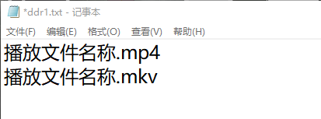
说明 | 设置界面可选择文件读取路径为U 盘还是硬盘

、 录制设置

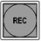 | 【REC】 | 将PGM 输出信号录制保存在 USB3.0 U 盘/内置硬盘上
 | 状态 | 启用过程中按键灯为红色，停用不点亮
 | 编辑 | 准备录制：选择需要录制内容切换成PGM 输出，系统菜单中通过旋钮设置录制参数。开始录制：点按【REC】按键，按键灯亮表示开始录制且主界面中显示录制时长。  停止录制：再次点按【REC】按键，待 REC 按键停止闪烁后，可以拔下U 盘，录制文件保存成
 | 说明 | - U 盘支持格式 exFat（推荐）、ntfs；为保证录制有效请确保 U 盘内存>1GB,U 盘是 3.0 接口，读写速度不低于 80Mb/s；  - 系统默认PGM 录制码率为 1MB/s-20MB/s；通道录制码率是 1MB/s -8MB/s；  - 录制时长字体显示为红色，录制文件保存在”save”文件夹中；录制格式支持 avi、mp4、ts；  - 录制设置是可选择录制的路径是 U 盘/内置硬盘，当多通道录制时请选择内置硬盘；  - 可设置分段录制时长 10min/片段（片段时长可调，值为 0 是不分段，默认 1 小时分一段）；  - 系统默认存储剩余空间<300M 自动停止录制。
硬盘使用 | 硬盘规格 | 大小：标配硬盘默认 480GB【300M～2T】； 格式：exFAT（推荐） 、NTFS；
硬盘使用 | 识别逻辑 | 当外接U 盘和内置固态硬盘同时接入设备时，可在 DDR 设置和录制设置界面指定读写路径
硬盘使用 | 硬盘读取 | 若需要将硬盘内容拷贝到电脑，确认电脑打开 samba1.0 服务后，在文件资源管理器输入：  \\切换台 ip\share\save：放置录制文件  \\IP 切换台 ip\play：放置播放文件

、 字幕/台标设置

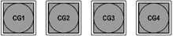 | 【CG1-4】 | 字幕叠加到PGM 图像
 | 状态 | 常规状态下按键无背光灯，CG 叠加到 PGM 窗口后对应按键常亮
 | 操作 | 支持最多 4 组字幕点亮叠加到主界面上，字幕显示优先级 CG1> CG2> CG3> CG4
 | 说明 | 提供字幕工具，可以编辑字幕模板
 | 【LOGO】 | 图标叠加到 PGM 图像
 | 状态 | 常规状态下按键无背光灯，图标叠加到PGM 窗口后对应按键常亮  台标支持PNG、TGA、BMP、JPG 格式（推荐使用PNG）；台标大小<1M（推荐 200K）
 | 操作 | 图标可在web 端更新和设置位置

、 亮键/键混设置

 | 【TITLE】 | 对HDMI 亮键进行控制，开启后亮键叠加，关闭后HDMI-6 作为视频通道使用注：信号输入制式必须与 PGM 一致
 | 【DSK】 | 对FULL 和 KEY 进行控制，开启后启动键混叠加，关闭后 SDI7-8 作为视频通道使用注：2 路信号输入制式必须与PGM 一致
 | 状态 | 按键常亮后功能启用
 | 操作 | 可通过HDMI-6 叠加字幕、图片（纯底 PPT 通过 HDMI 上字幕）  可通过 SDI7-8 叠加字幕、图片，FULL 和 KEY 作为键混信号需要组合使用
 | 说明 | 亮键和键混的效果，直接在最终输出画面上叠加查看：SDI 输出、HDMI 输出、UVC 输出

、 其他设置

 | 【FTB】 | PGM 切换为应急信号
 | 状态 | 常规状态下按键无背光灯， PGM 窗口切换应急画面后，【FTB】按键常亮

 | 编辑 | 通过系统设置可选择切换画面内容：彩条/黑场
 | 说明 | 应急信号状态下，其他按键均无效，需关闭应急输出其他按键即可生效。
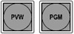 | 【PGM/PVW】 | 将PGM/PVW 画面进行全屏显示
 | 状态 | 常规状态下按键无背光灯，按键常亮后，PGM 窗口全屏显示
 | 操作 | 点按
 | 说明 | 全屏状态下，其他按键均无效，需退出全屏状态其他按键即可生效
 | 【横竖屏切换】 | 选择直播应用模式，分别表示横屏模式和竖屏模
 | 状态 | 分别表示横屏模式和竖屏模式，只能点亮为竖屏或横屏界面
 | 操作 | 点按
 | 说明 | 不可快速反复使用按键进行切换

、 预留功能

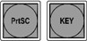 | 【PrtSC】 | 截屏
 | 【KEY】 | 抠像功能
 | 状态 | 按键常亮后功能启用

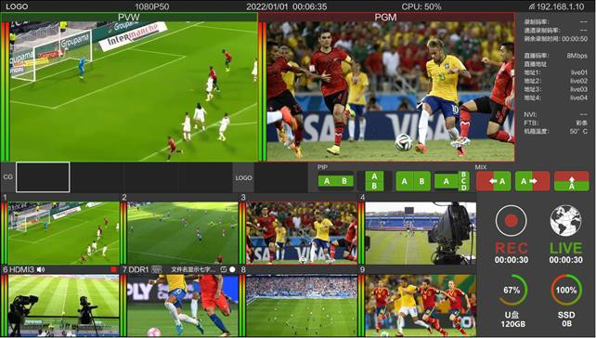
工作显示区

录制参数显示区

监测显示区
推流参数显示区

设备参数区

字幕选择区

通道信息显示区
PIP选择区
特效选择区
录制/推流时长

存储空间

序号 | 功能模块 | 说明
① | 设备LOGO | 显示当前设备LOGO
① | 输出制式 | 显示当前PGM 输出制式
① | 设备时间 | 显示当前日期和时间，通过联网自动进行校时
① | 网络显示 | 显示当前设备是否联网和联网状态
② | 监测显区 | PVW 预监画面  PGM 播出画面
③ | 通道画面 | 对应显示通道画面  每个通道支持自定义通道类型
③ | 通道名称 | SDI1~8、HDMI5~6、Player1~2、Stream Player 通道显示当前播放文件名称  HDMI 通道显示当前通道输入制式
③ | 通道状态 | 显示通道是否开启录制无图标，不录制  表示该通道开启通道录制功能  表示该通道正在录制中
③ | 通道音频 | 显示对应通道音频状态：  无音频图标，表示声音跟随视频使用表示声音禁用  表示跟随PGM 叠加输出  表示该通道上PGM 时，只有自己的声音，没有其他跟随通道的声音
④ | 录制参数 | 显示当前录制码率、录制剩余时间等信息
⑤ | 推流参数 | 显示当前设备的推流码率、推流地址以及推流状态
⑥ | 设备参数 | 显示设备内核温度、应急输出状态等
⑦ | 字幕/LOGO 选择 | 显示当前选取的字幕/LOGO 内容
⑧ | PIP 选择 | 显示当前预置的画中画模式
⑨ | 特效选择 | 显示当前预置的特技模式
⑩ | 录制/推流时长 | 显示录制时长和推流时长  注意：此处推流只代表进行中，具体推流情况见推流参数区域
⑪ | 存储空间 | U 盘和硬盘的空间占用情况展示

通过菜单按键进行系统设置菜单，进行设置通道管理、DDR、调音台、推流、录制等功能设置。

5.1、 通道管理

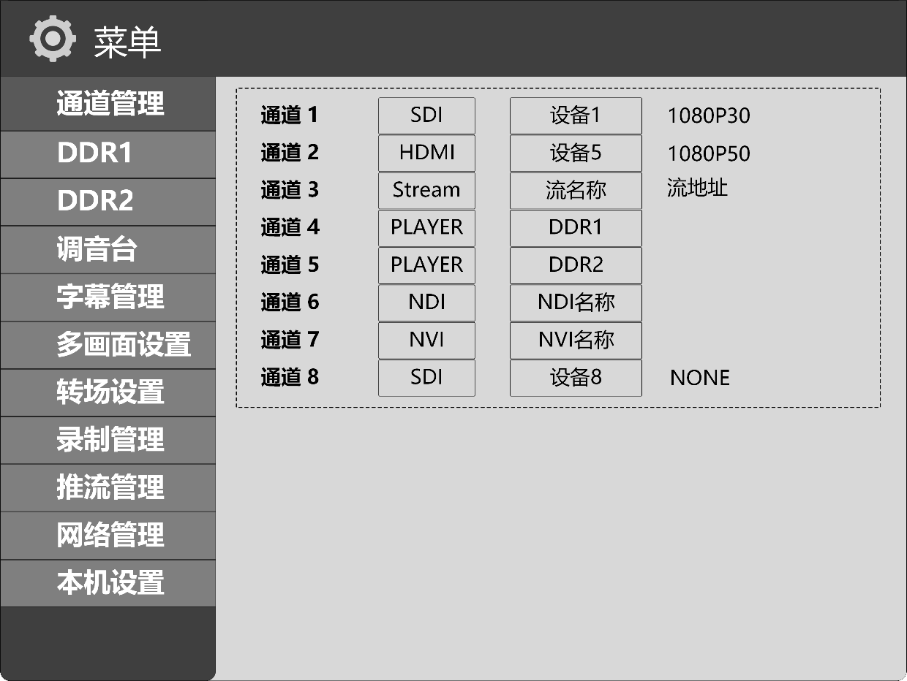

功能 | 描述 | 备注
信号输入设置 | 每路通道支持自定义设置成不同的类型：  SDI、HDMI、STREAM、Player、NDI、NVI | 设备 5 只能设置为HDMI 或 SDI，不能共存  设备 6 只能设置为HDMI 或 SDI，不能共存
信号内容 | 通道选择为 SDI/HDMI 类型时，输入信号后，显  示当前的信号制式，无信号显示是为NONE
IP 流信号 | 通道选择为 Stream 类型时，通过旋钮切换流名  称，切换不同的地址 | 地址内容可显示
NDI 流信号 | 通道选择为 NDI 类型时，通过旋钮切换流名称 | NDI 流只支持 NDI | HX、NDI | HX2，不支持NDI | FULL NDI 流需要在同一网段
NVI 流信号 | 通道选择为 NVI 类型时，通过旋钮切换流名称 | NVI 流只支持深压格式，NVI 流信号需配置专业编解码器
视频通道 | 通道选择为PLAYER 类型时，可设置为  DDR1/DDR2 2 路视频通道

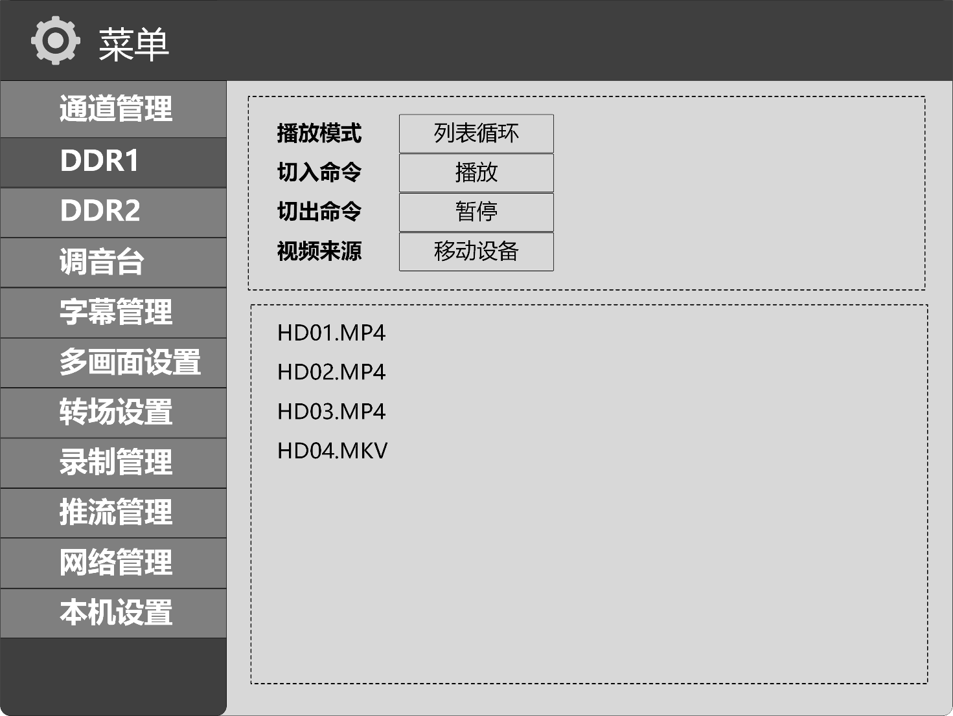

功能 | 描述 | 备注
播放模式 | - 支持 5 种模式切换：单条播放、单条循环、列表播放、列表循环、随机播放  - 通过 MODE 按键也可实时切换播放模式  - 文件格式支持MP4、MKV，编码格式H.264 | 将需要播放的文件放置在存储设备“play”的文件夹中→进入【 DDR1 】或者【 DDR2 】菜单确认播放列表→ 点击  【DDR1】/【DDR2】按键后，可对该通道进行：【 】切换/【 】暂停或开始播放操作。  注意，在放置播放文件的地方需要添加ddr1.txt/ddr2.txt 作为播放列表，文本文件中添加播放文件名称.文件后缀，文件名称顺序作为列表播放顺序，如下图：
切入切出命令 | 可设置切入切出PGM 后，通道文件播放状态切入可设置为：无、播放  切出可设置为：无、暂停
视频来源 | 可选择播放的文件来自移动设备或者内置硬盘 | 移动设备：移动硬盘或U 盘，需手动创建 play 文件夹，放置播放文件和列表  内置硬盘：  ①支持通过网络共享的方式拷贝到 play 文件夹中，确认电脑打开 samba1.0 服务后，在文件资源管理器输入：\\IP 切换台 ip\play  ②支持热插拔的设备，通过USB 访问硬盘，拷贝到 play 文  件夹中
列表设置 | 通过旋钮点选视频名称后，可上下移动播放列表中文件播放顺序 | 为了保障由于U 盘意外插拔导致的播放中断，列表内容不自刷新，若Play 文件夹中文件内容有更新，请进入对应DDR 页面重新加载
列表设置 | 通过旋钮选择视频名称后，双击旋钮删除该条目

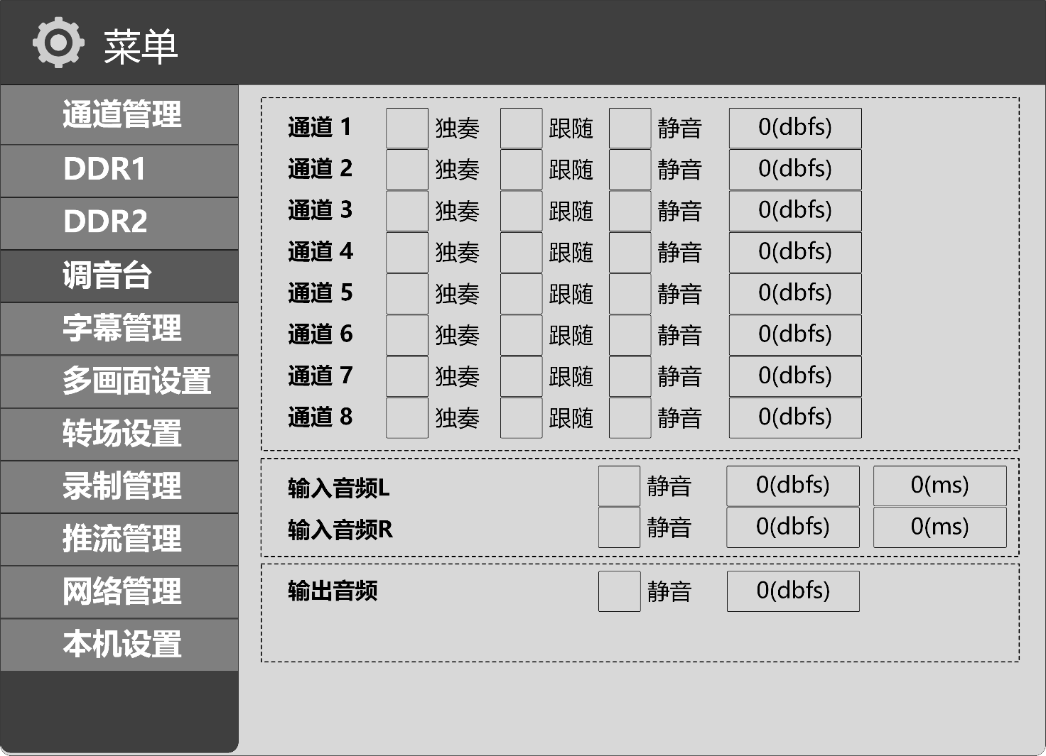

功能 | 描述 | 备注
输入音频设置 | - 对输入音频模式进行选择，支持【独奏】、【跟随】、【静音】三种模式  - 对输入音频增益进行设置。支持【－80dbfs，  +20dbfs】 | 跟随：该通道声音跟随PGM 输出静音：该通道声音静音  独奏：该通道作为PGM 输出时，只有自身的声音无跟随声音  3 种状态可同时勾选，使用时请注意对应效果，一般 DDR 通  道建议只勾选独奏，作为 PGM 时只播放该通道音频
外接音频输入 | 1.外接音频默认跟随，可手动设置为静音或通过旋钮调节音量大小，调节幅度【－80，+20】dbfs 2.音频延时，支持【0，2000】ms 延时设置 | 卡侬头输入为模拟平衡输入
输出音频设置 | 1、设置输出音频是否启用  2、音频增益，支持【－80dbfs，+20dbfs】增益  设置 | 卡侬头输出为模拟平衡输出  3.5mm 输出为非平衡输出




菜单
通道管理
通道管理 |  | CG1 导入 移除
DDR1 |  | CG1 导入 移除
DDR2 |  | CG1 导入 移除
DDR2 |  | CG2 导入 移除
调音台 |  | CG2 导入 移除
字幕管理 |  | CG3 导入 移除
多画面设置 |  | CG3 导入 移除
多画面设置 |  | CG4 导入 移除
转场设置 |  | CG4 导入 移除
录制管理 |  | CG4 导入 移除
录制管理 |  | CG5 导入 移除
推流管理 |  | CG5 导入 移除
网络管理 |  | CG6 导入 移除
本机设置 |  | CG6 导入 移除

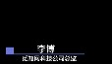

功能 | 描述 | 备注
字幕模板导入 | 系统内置 6 个字幕模板位置，支持字幕模板导入 | 提供字幕模板制作工具  字幕工具中可编辑竖屏/横屏字幕
U 盘导入 | 插上U 盘后，当识别到有字幕文件时，旋钮点击导入替换对应的 CG | U 盘下创建 cg 文件夹，cg 文件夹下创建h 和 v  文件夹，分别对应横屏/竖屏字幕  在h 文件夹下存放：CG1.ECG~CG6.ECG 横屏模式生产的文件，文件名称对应替换字幕模板位置， 不可随意更换  在 v 文件夹下存放：CG1.ECG~CG6.ECG 竖屏模式生产的文件，文件名称对应替换字幕模板位置，  不可随意更换
Web 导入 | 字幕文件也可通过web 页面导入 | Web 界面导入是，切换台横屏模式下导入横屏字幕文件，竖屏模式下导入竖屏字幕文件，请注意文件类型
移除 | 删除对应窗口字幕模版

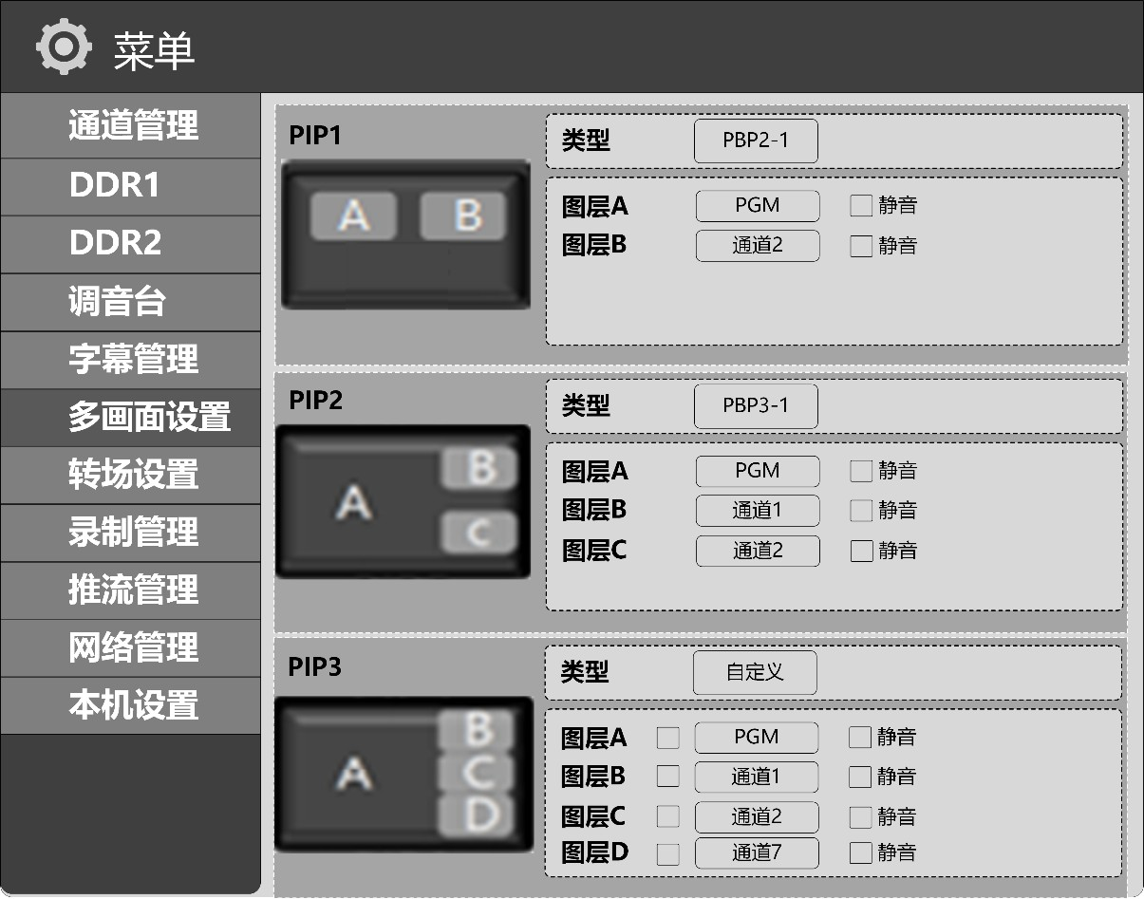

功能 | 描述 | 备注
PIP 设置数量 | 可一次性设置 4 个多画面模版 | 对应PIP1~PIP4
类型 | 通过旋钮选择多画面模版类型，支持 30 多种特效选择: 包括：双窗、三窗、四窗模版类型进行选择
图层设置 | - 根据选择的模版类型，进行窗口通道绑定，通道类型可绑定为：通道 1~8/PGM/PVW  - 可设置图层通道嵌入音频启用或静音功能
自定义模版 | - 此模板可通过web 页面进行窗口位置和大小编辑  - 支持窗口启用或禁用  - 窗口示意图自动生成
画中画中根据不同的图层通道绑定信息，可实现丰富的包装和切换效果：
图层通道类型 | PIP 上屏后 | 效果 | Auto/Cut、TBar 切换功能
包含PGM | 点击【PGM1~8】 | 多画面上对应窗口实时切换，此时需要手动熄灭 PIP 按键后，  PGM 可直接上屏 | 正常
通道 1~8/PVW | 点击【PGM1~8】 | PIP 下屏，按键灯熄灭，切换到PGM 单通道显示 | 正常

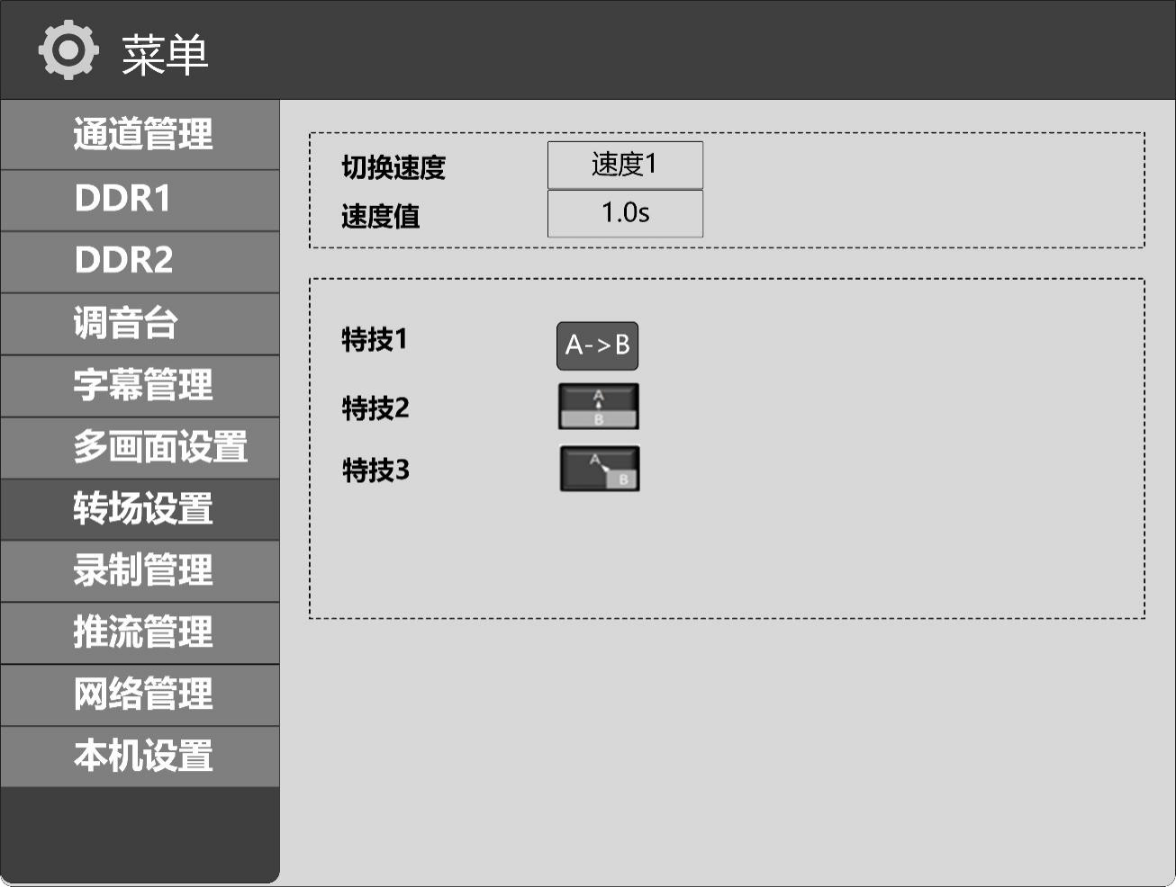

功能 | 描述 | 备注
切换速度 | 可设置 3 组切换速度，每组可设置不同的切换速度  对应按键 S1~S3，选择任意一个速度后，在主界面上会显示当前切换速度 | 切换速度范围【1,5】s
转场模版设置 | 可一次性设置 3 个转场模版
转场参数设置 | 通过旋钮选择切换特效：支持 10 多种特效选择 | 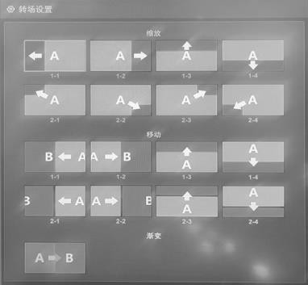

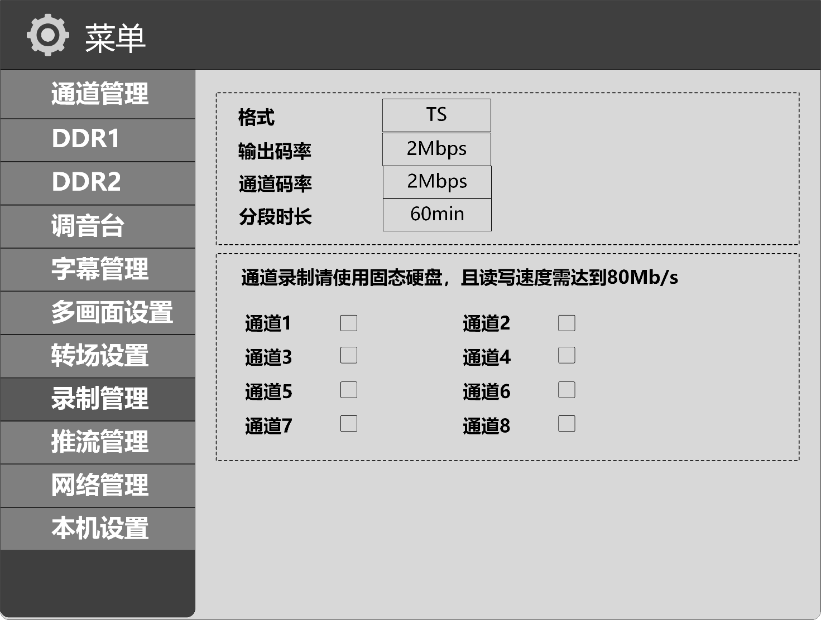

功能 | 描述 | 备注
录制参数 | 支持录制格式设置成 TS AVI MP4 | U 盘格式要求： NTFS，U 盘中需要  先创建文件夹，取名为 save
录制参数 | 录制码率通过旋钮设置【1Mbps, 20Mbps】 | 采用VBR 动态录制，实际录制码率随内容码率变化
录制参数 | 通道码率通过旋钮设置【1Mbps, 8Mbps】通道录制支持录制 SDI。G | 采用VBR 动态录制，实际录制码率随内容码率变化
录制参数 | 分段时长，支持设置分段时长：【0, 10, 20, 30, 40, 50, 60】 | 0Min 表示不分段
通道录制 | 勾选后该通道在PGM 录制时同时开始录制通道内容  内置硬盘后，默认录制路径为内置硬盘，拷贝录制请通过网络共享的方式拷出

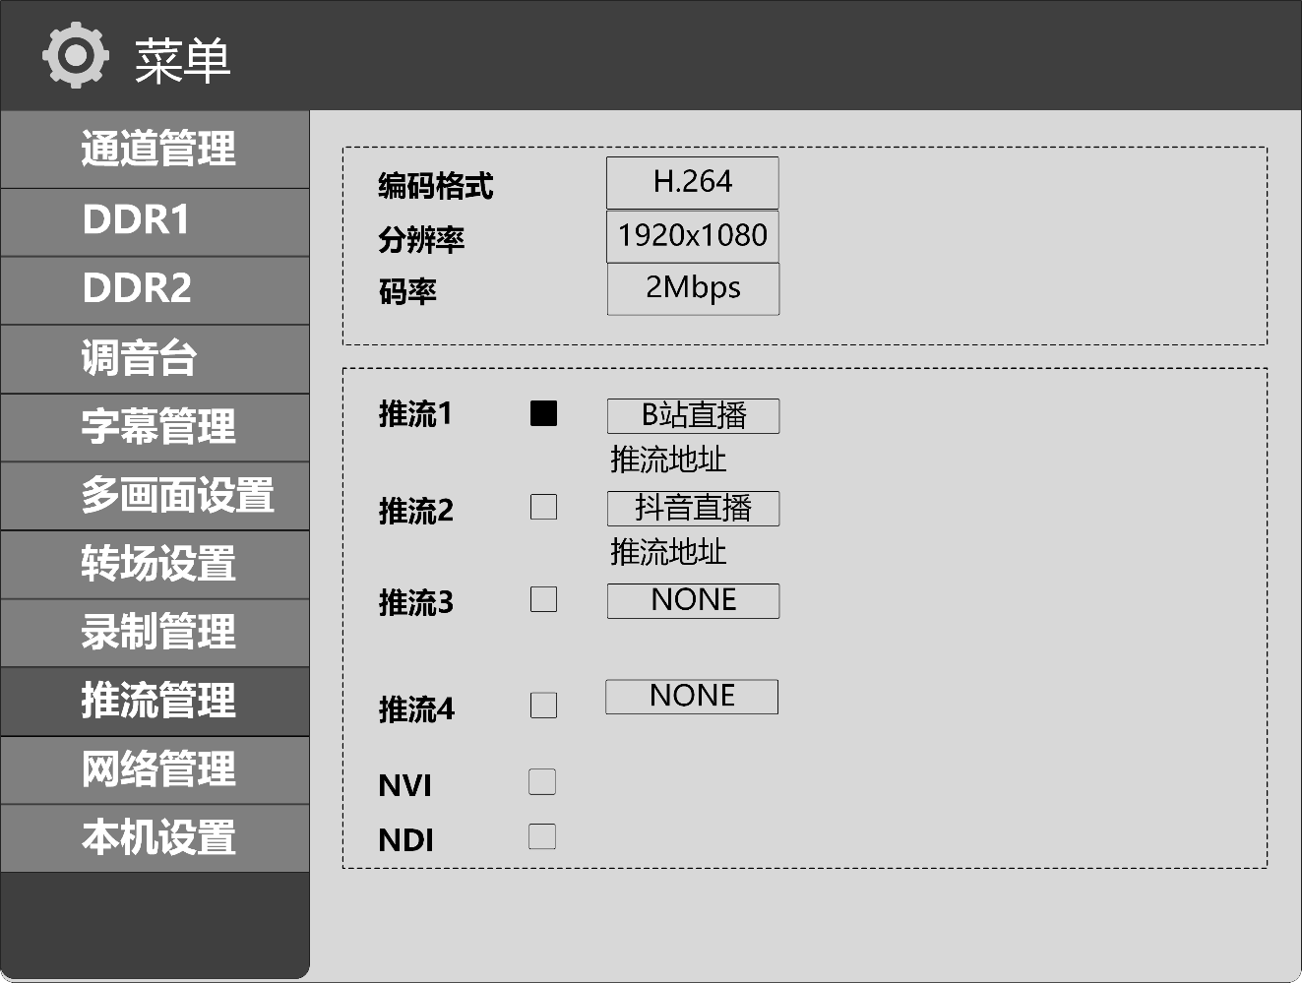

功能 | 描述 | 备注
推流参数 | 编码格式H.264/H265  支持rtmp/udp/NDI/NVI 协议推流 | 推 UDP 流时选择H.265
推流参数 | 可通过旋钮选择预设推流码率【1Mbps，10Mbps】
推流参数 | 可通过旋钮选择预设推流分辨 1920*1080、1280*720
录制参数 | 推流设置：通过旋钮选择推流地址和本场是否推这个地址  在U 盘Play 文件夹下创建 stream.txt 的文件，添加推流名称【空格】推流地址，一路推流地址占一行  通过web 添加推流地址，在推流管理里面可设置 | 推流过程中主界面上直播地址有以下几种状态：  推流名称显示为绿色，推流成功； 推流名称显示为红色，推流失败， 请检查网络是否接通和推流直播地址是否输入正确；  推流名称前未选中， 该地址未推流；  推流名称为--，表示未设置流地址

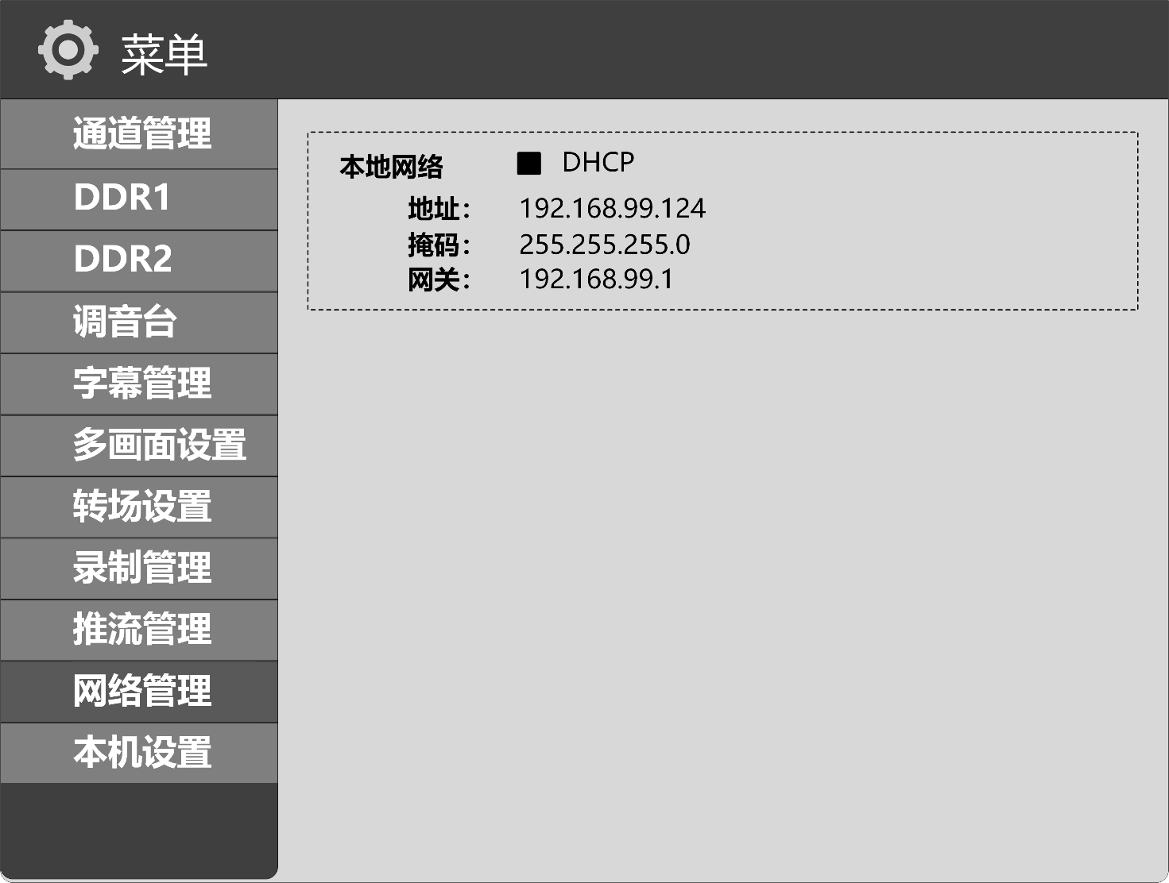

功能 | 描述 | 备注
本地网络 | 通过旋钮可设置切换台网络：  1、勾选DHCP，自动获取 IP 地址  2、不勾选 DHCP，可手动设置 IP 地址 | 主界面 右上角实时显示网络信息 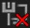当前未插入网线网线  当前网络正常，可上网  当前插入网线，网络是以下状态：  1、网络中有 IP 冲突；  2、局域网 IP，无法访问外网；  3、网络不稳定

菜单
通道管理 | 设备序列号 硬件ID  硬件版本 EMH-10M  软件版本 Eswitcher v1.0.2.155  更新  语言 简体中文  布局 横屏  多画面输出 1080P60  PGM输出 1080P25  UVC输出 1080P25  AUX输出 PGM  Tally电平 高
DDR1
DDR2
调音台
字幕管理
多画面设置
转场设置
录制管理
推流管理
网络管理
本机设置

功能 | 描述 | 备注
信息展示 | 显示本机的状态，序列号、软硬件版本信息，便于升级和维护 | 默认只读，不可更改
版本升级 | 当插入U 盘后，自动读取根目录下升级包文件，当显示更新按钮后，可以更新版本
语言 | 切换系统显示语言：简体中文/英文/繁体中文 | 默认简体中文
布局 | 可切换为横屏/竖屏模式 | 通过按键切换同步更新
输出 | 多画面输出 | 默认 1080P60
输出 | PGM 输出 | 可设置为不同模式
输出 | UVC 输出 | 不可设置，格式跟随 PGM 改变
输出 | AUX 输出，可设置为PGM、SDI1~8、HDMI5~6 | 输出制式=选择的信号制式
Tally 电平 | 高：输出高电平  低：输出低电平

6、 网页设置
产品在使用时，复杂的配置需要主机连接电脑，通过 web 方式进行，如字幕编辑、直播流地址设置、台标上传等。
将电脑与切换台部署到同一交换机或直连上，在浏览器中输入切换台设备 IP 进入打开 web 配置界面，进行设置。

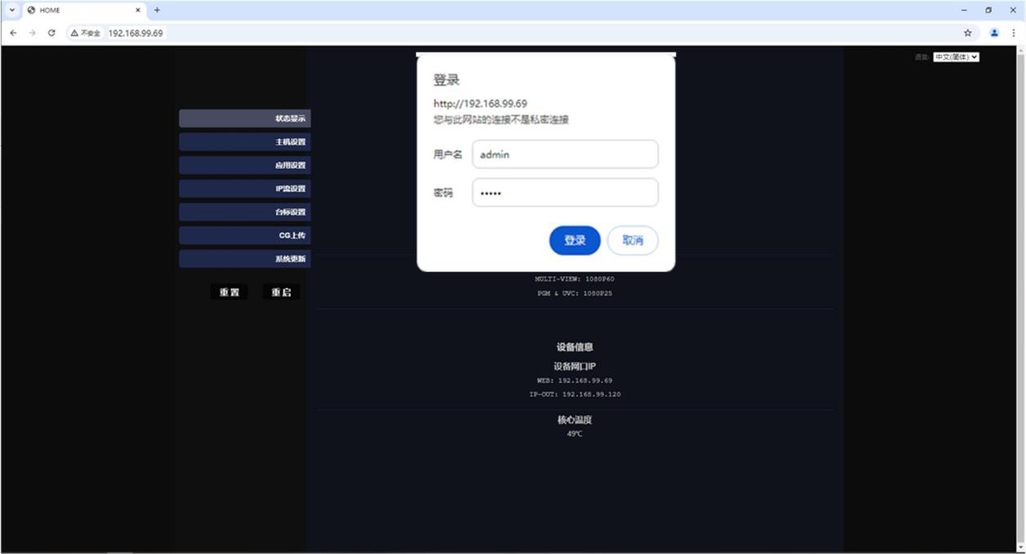

在弹出的窗口中输入用户名/密码（均为 admin）。
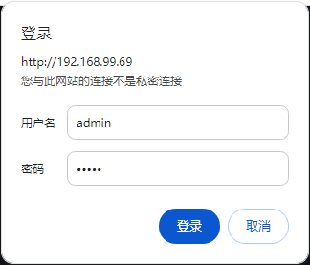

6.1、 状态显示

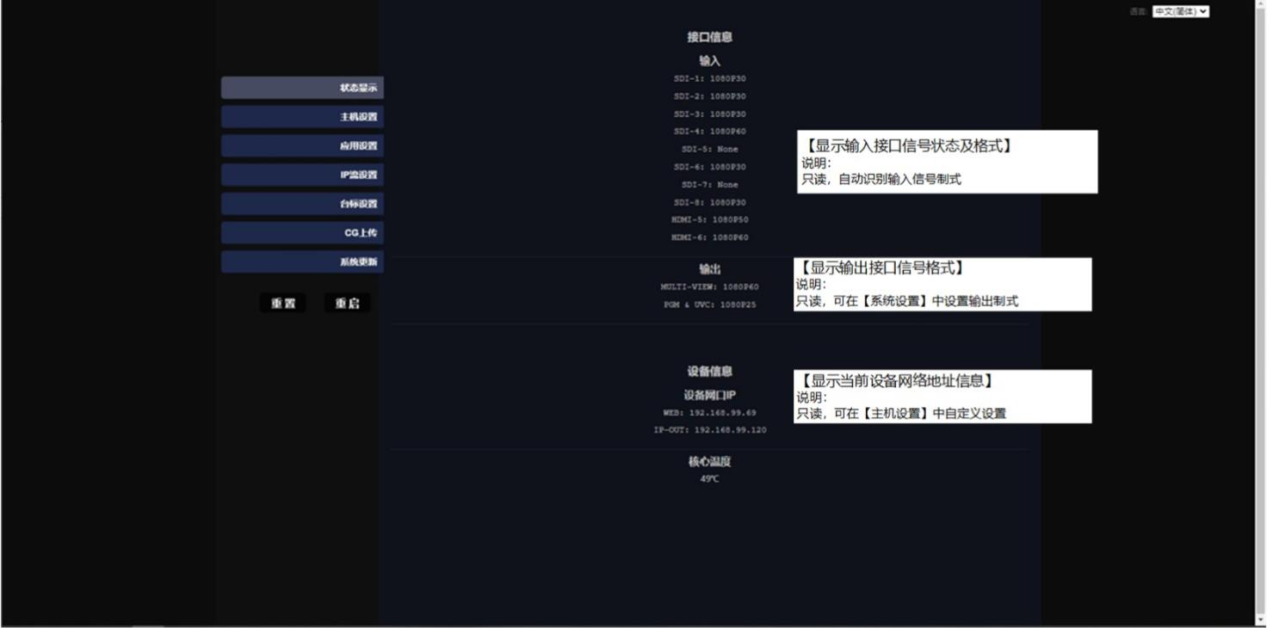

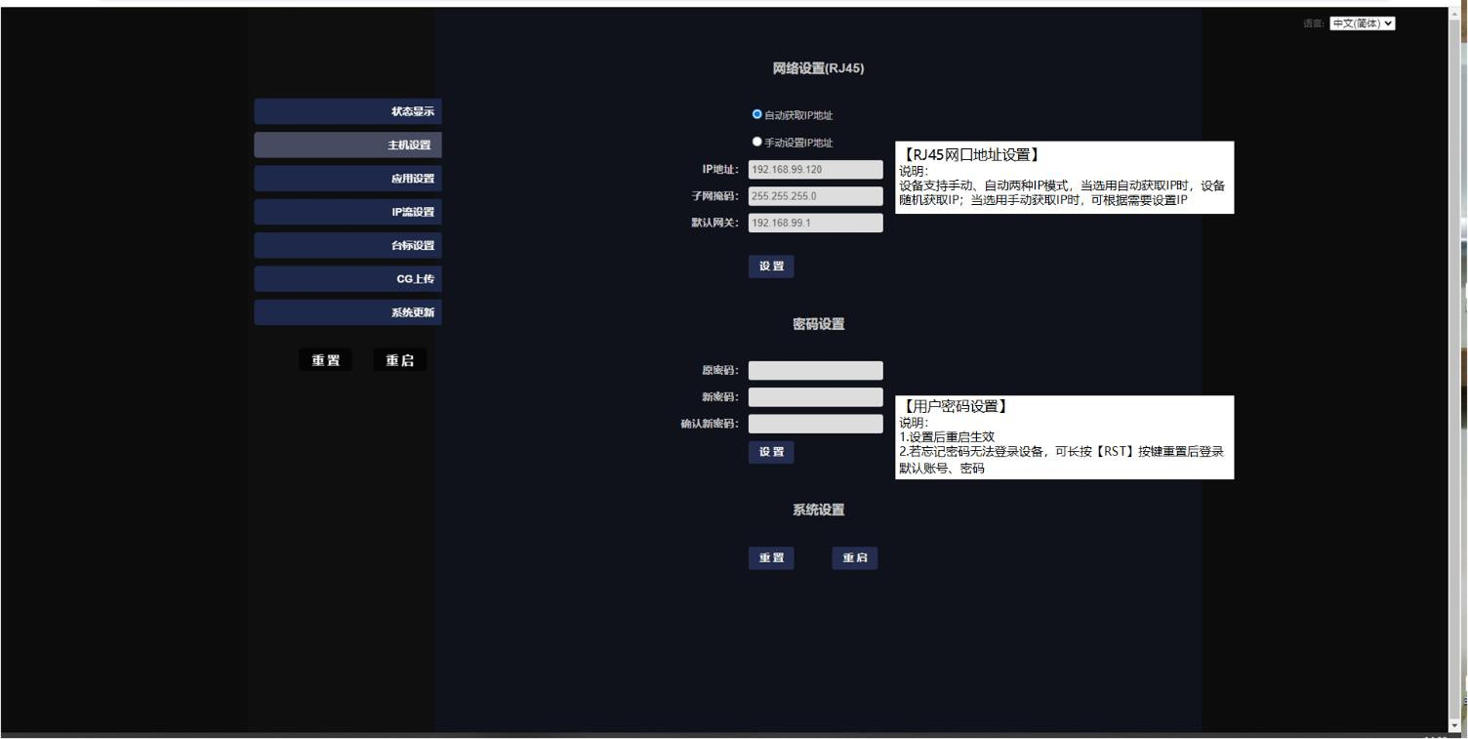

6.3、 IP 流设置
注意 1：web 页面上设置推拉流名称时，流名称不特殊字符。
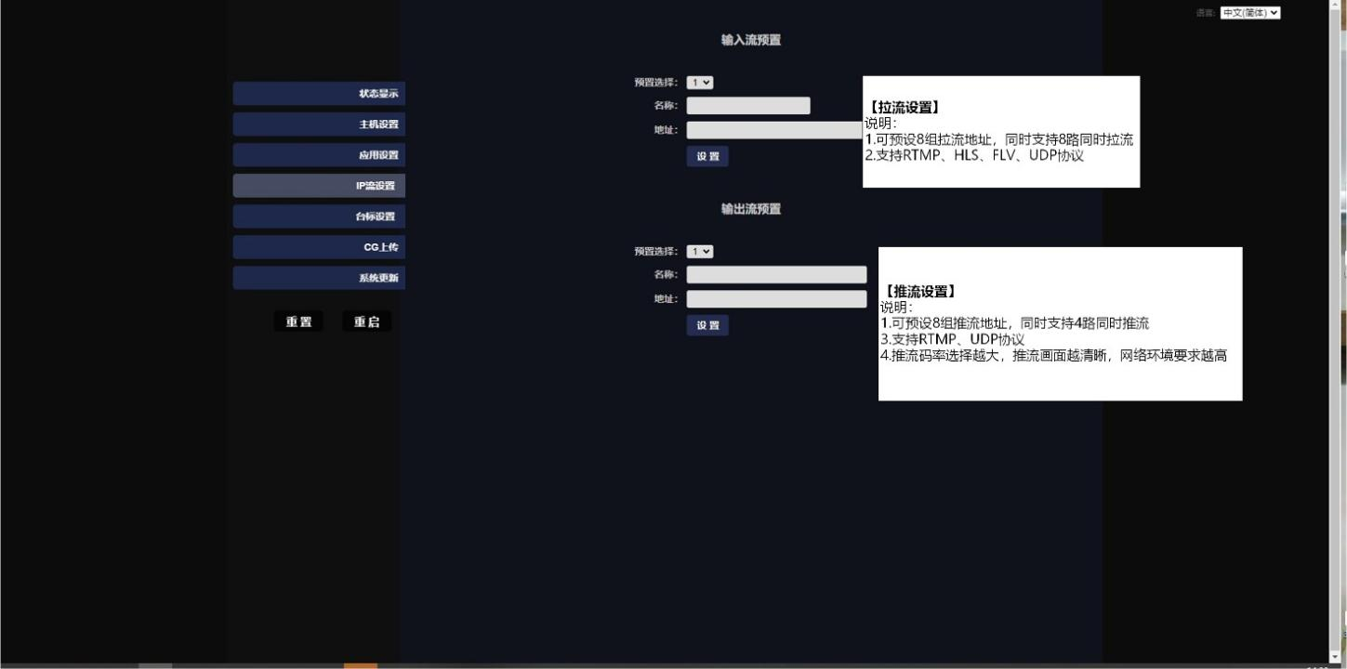
注意 2：收流和推流地址选择时，web 页预制和USB 存储盘中填写的内容均可显示和选择。

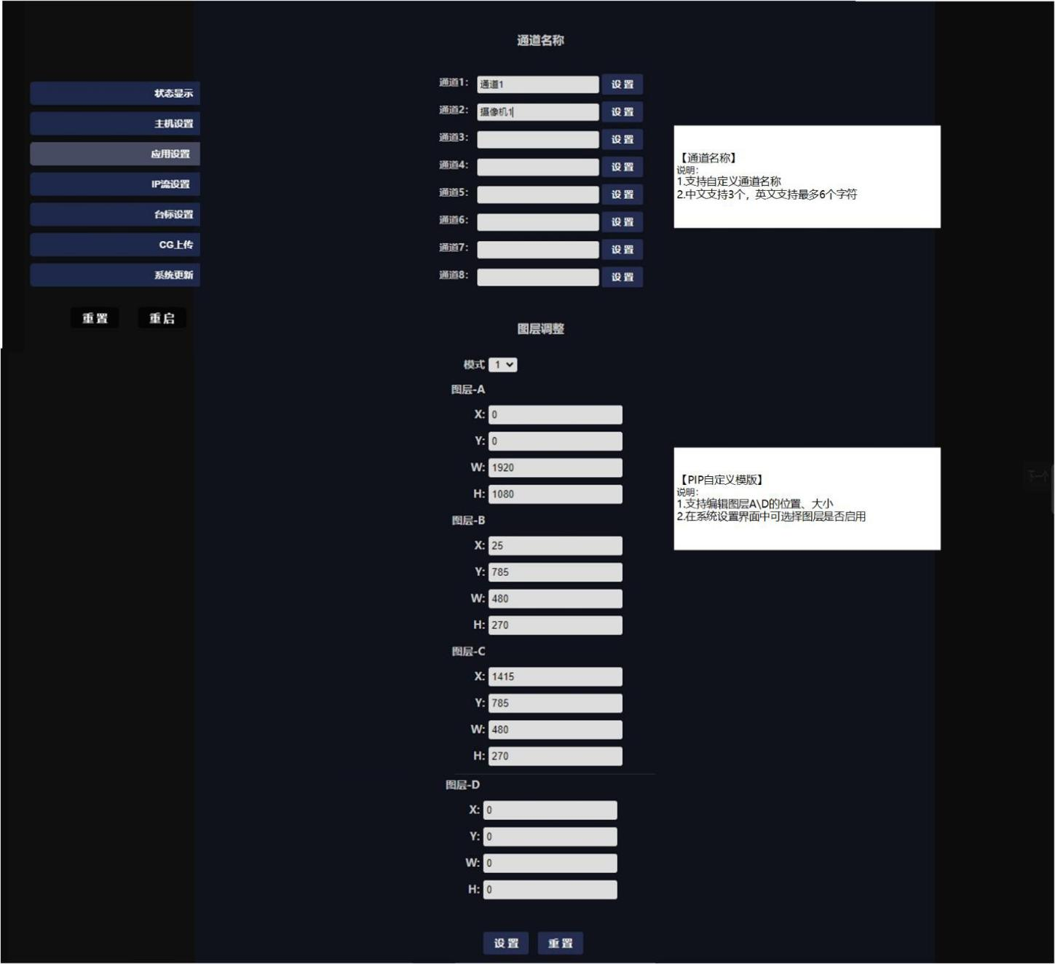

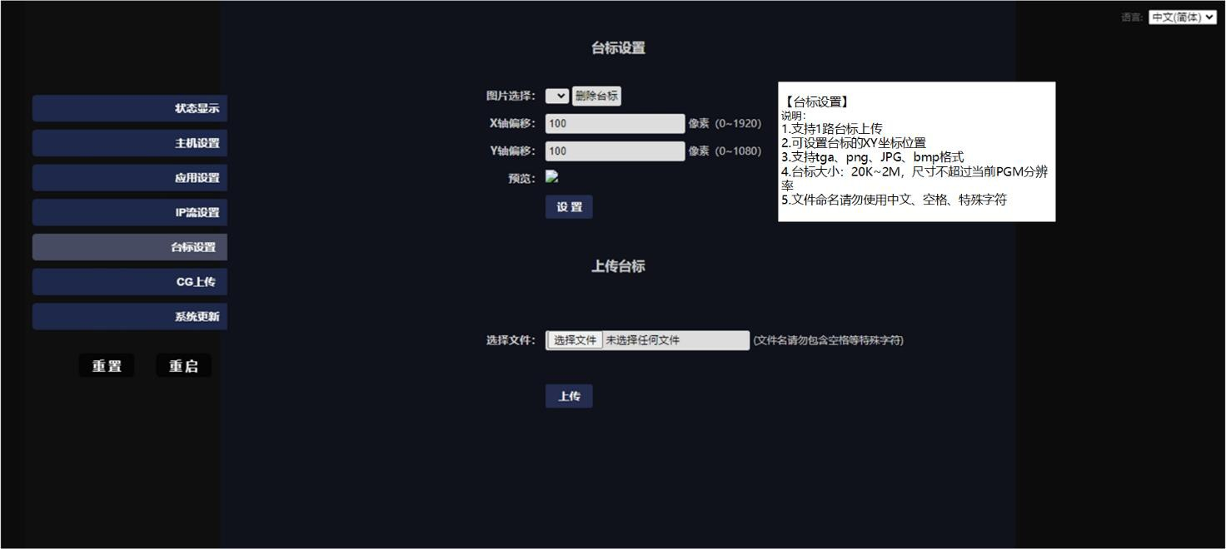

6.6、 字幕设置
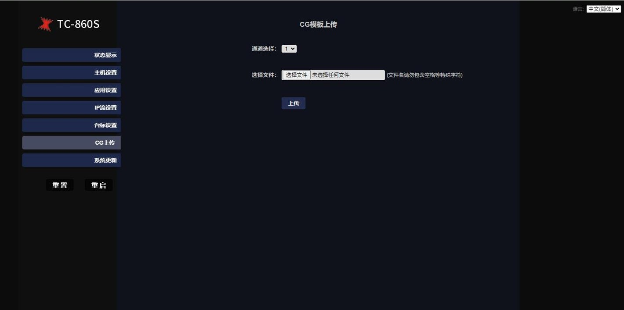


【字幕预设】
说明：
1.可在网页上替换CG1~CG4的模版内容

